樹莓派連線設定:

以下方式二選一.

1. Console
2. SSH

帳號：pi

密碼：xu3vup u6 (李欣宜的鍵盤輸入)

Console:

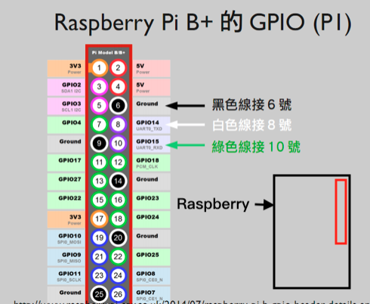

1. 下載 PL2303 驅動程式.(<https://bit.ly/1Idy3wb>)

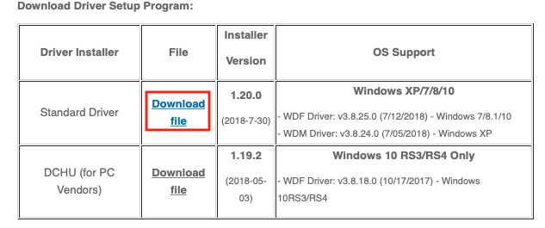

1. 解壓縮檔案並進入資料夾.

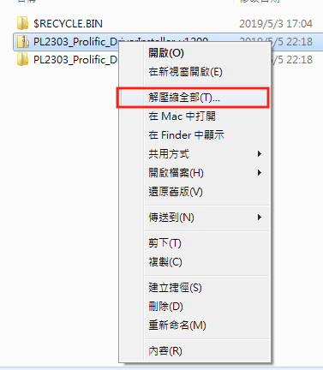

1. 安裝 PL2303-Prolific_DriverInstaller_v1200. 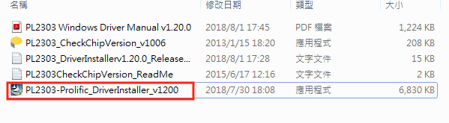
2. 使用MobaXterm的 serial 協定連接至樹莓派.



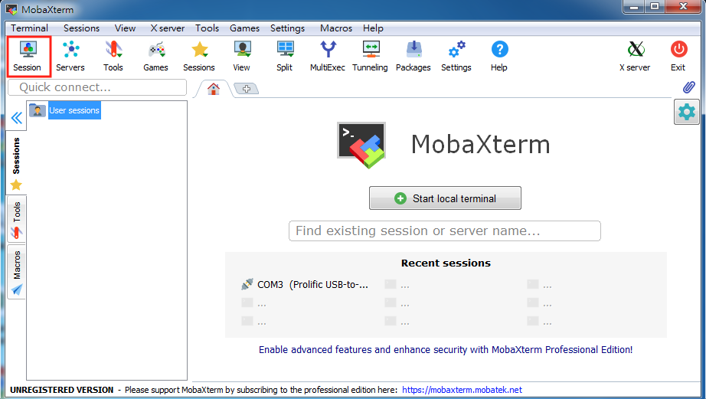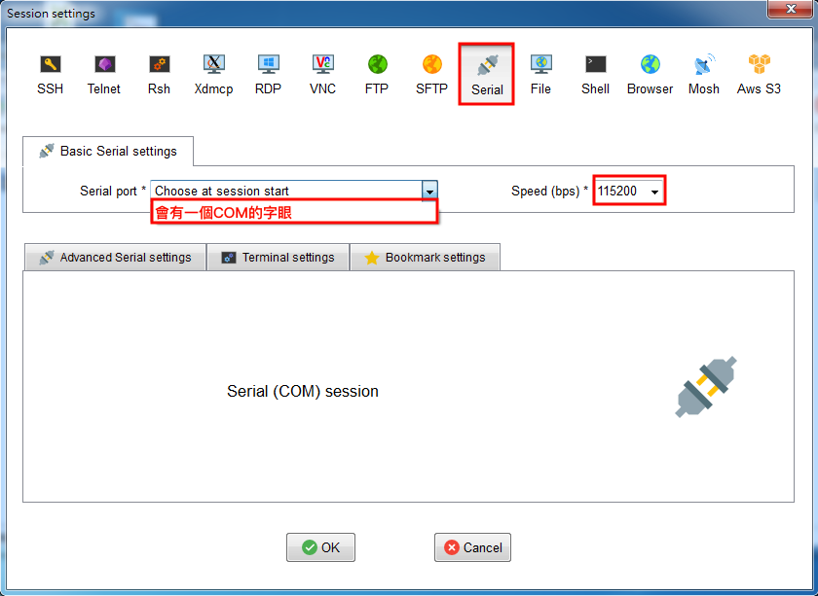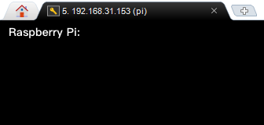

SSH :

1. 開啟網路設定去修改你的IP. (IP 位址為 192.168.0.10)

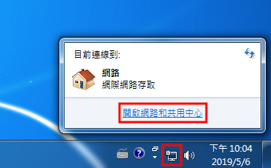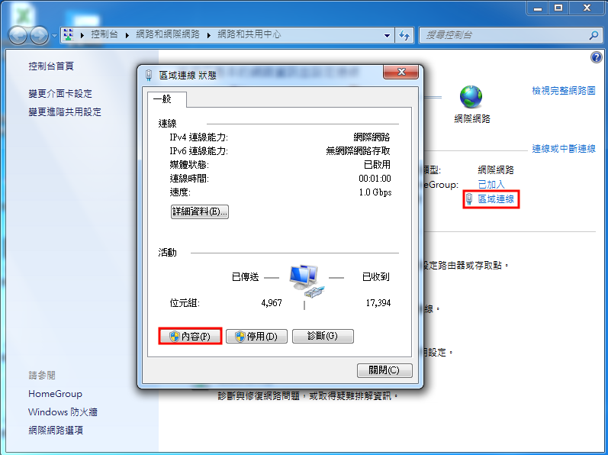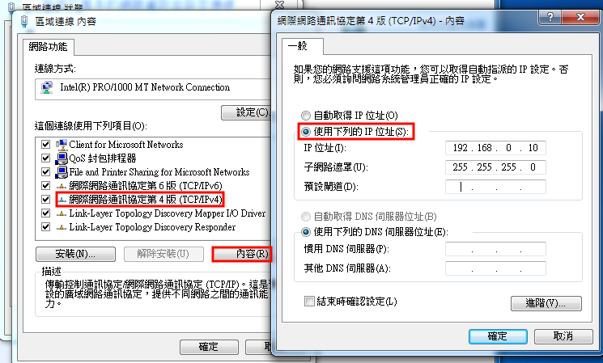

1. 使用MobaXterm的 ssh 協定連接至樹莓派.

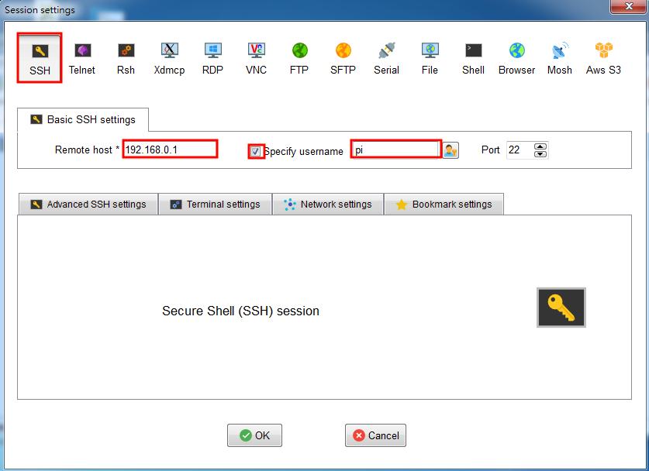

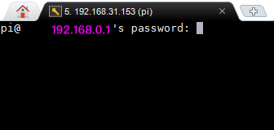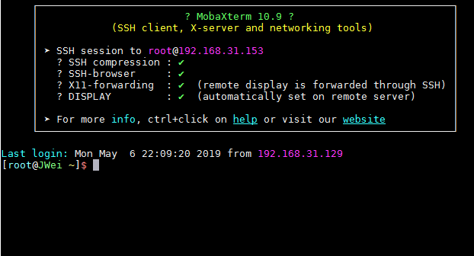

樹莓派上 RFID 的接腳位置:

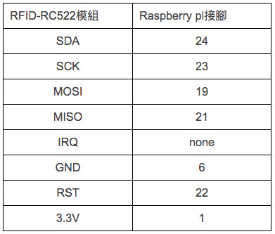

Arduino上超音波的接腳位置:

Ultrasonic:

Vcc -> pin 5v

GNG -> pin GND

Trig -> pin 7

Echo -> pin 8

2.5mm line:

Long -> pin GND

Short -> pin 11

Arduino上RFID位置:

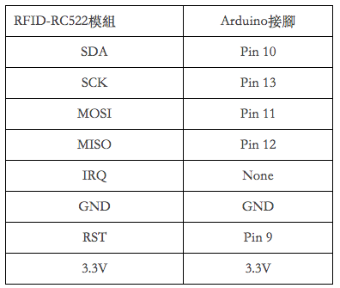

如何知道RFID統計時間:

1. 連線至樹莓派後輸入 `cat Desktop/topic/recordTime.json` 即可.